REPORTE SEMESTRAL JULIO-DICIEMBRE 2022

- RECORRIDO FRONTERIZO ZONA NORTE

Los estudiantes de la 19ª promoción de la Maestría en Seguridad y Defensa Nacional, realizaron un recorrido fronterizo por la zona norte, como parte del programa de estudios, con el propósito de que conozcan cómo interactúan los elementos del Poder Nacional en esta zona del país, específicamente en la Frontera Terrestre, así como también evaluar los aspectos más importantes que inciden en la Seguridad Nacional.

- CONMEMORACIÓN DEL XXII ANIVERSARIO DE LA EGAEE

La Escuela de Graduados de Altos Estudios Estratégicos (EGAEE), celebró el 18 de agosto de los corrientes, la conmemoración de su XXII aniversario, actividad en la que se reconoció el esfuerzo y empeño de toda la comunidad educativa, que han hecho posible que podamos ser reconocidos hoy en día, como una institución líder en la formación de profesionales civiles y militares, en Seguridad y Defensa.

- TRASPASO DE MANDO EN EGAEE

El 31 de agosto de los corrientes, con un acto se llevó a cabo el traspaso de mando del Coronel Nelton Baralt Blanco, ERD (DEM), como Director de la Escuela de Graduados de Altos Estudios Estratégico (EGAEE), en sustitución del Coronel Justo Orlando Del Orbe Piña, ERD (MA).

El acto estuvo encabezado por el Viceministro de Defensa para Asuntos Navales y Costeros, Vicealmirante Ramón Gustavo Betances Hernández, ARD., en representación del Ministro de Defensa, Teniente General Carlos Luciano Díaz Morfa, ERD., así como también el Coronel José A. Reyes Delgado, ERD., Vicerrector Académico del INSUDE, en representación del General de Brigada Francisco Antonio Ovalle Pichardo, ERD., Rector del Instituto Superior para la Defensa “General Juan Pablo Duarte y Díez” (INSUDE).

Durante la actividad se reconoció la gestión del Director saliente en desarrollo de la institución, así como las aptitudes y experiencias del director entrante para continuar impulsando la excelencia académica y administrativa de la casa de altos estudios.

El Coronel Nelton Baralt Blanco, ERD (MA), agradeció al Ministro de Defensa, Teniente General Carlos Luciano Díaz Morfa, ERD., por la designación, al tiempo que manifestó su compromiso de proseguir con la eficiencia que exhibe la EGAEE dentro del sistema de educación superior de las Fuerzas Armadas.

- PARTICIPACIÓN EN MESAS DE COCREACIÓN DEL V PLAN DE ACCIÓN DE GOBIERNO ABIERTO 2022.

El Instituto Superior para la Defensa "General Juan Pablo Duarte y Diez” (INSUDE), con representantes de la Escuela de Graduados de Altos Estudios Estratégicos (EGAEE), participan en “Las Mesas de Cocreación del V Plan de Acción de Gobierno Abierto 2022”, coordinado y facilitado por el Foro Multiactor, que está integrado por organizaciones gubernamentales y no gubernamentales, el sector empresarial y el sector educación.

El objetivo de estas mesas es coordinar y facilitar la formulación, implementación, seguimiento y evaluación de los planes nacionales de acción ante la Alianza para el Gobierno Abierto, así como la promoción de la apertura institucional para la construcción de un Estado Abierto en la República Dominicana.

El proceso de Cocreación se llevó a cabo basados en la metodología Desing Thinking, donde se busca construir ideas innovadoras orientadas a soluciones, y centradas en el ciudadano, creando una sinergia que aproveche las cualidades de todos para un bien común, abordando los siguientes ejes temáticos: Grupos Vulnerables, Salud, Transparencia, Datos Abiertos, Servicios Públicos de Calidad, Participación Ciudadana, Medioambiente y Estado Abierto.

De nuestro lado, participamos en la mesa de los Grupos Vulnerables, en el cual abordamos las problemaáticas que afectan a la niñez, la adolescencia, la mujer, los envejecientes y la reinserción social, presentando propuestas y posibles soluciones de estos diferentes grupos.

- ACTO DE SOCIALIZACION CON LOS ESTUDIANTES

La Escuela de Graduados de Altos Estudios Estratégicos (EGAEE), celebró el arribo al último ciclo educativo del programa de la Maestría en Seguridad y Defensa Nacional, que se imparte a los integrantes de la XIX promoción.

En la actividad el Coronel Nelton Baralt Blanco, ERD (MA), acompañado de los subdirectores; académico, administrativo y de investigación, manifestó palabras en nombre del Teniente General Carlos Luciano Díaz Morfa, ERD., Ministro de Defensa, así como del General de Brigada Francisco Ant. Ovalle Pichardo, ERD., Rector del Instituto Superior para la Defensa "General Juan Pablo Duarte y Díez" (INSUDE), donde exhortó a los discentes a participar de forma constante como miembros de la comunidad de seguridad y defensa de nuestro país, promoviendo el desarrollo de la nación a través de los sectores que como ciudadanos representan en la sociedad. Asimismo, que exhiban con orgullo, el conocimiento que se les ha proporcionado en las aulas y que pongan su empeño a fin de lograr una nación más próspera y segura.

- VIAJE ACADÉMICO A LOS ESTADOS UNIDOS MEXICANO

Estudiantes de la XIX Promoción de la Maestría en Seguridad y Defensa Nacional, impartida por la Escuela de Graduados de Altos Estudios Estratégicos (EGAEE), del Instituto Superior para la Defensa “General Juan Pablo Duarte y Díez” (INSUDE), realizaron una visita oficial a los Estados Unidos Mexicanos, donde fue agotada una extensa jornada académica como complemento curricular de su pensum, la visita estuvo integrada por oficiales de las FFAA , Policía Nacional, de la hermana nación de Guatemala y de la clase civil dominicana, los cuales fueron recibidos en el Aeropuerto Internacional Felipe Ángeles (AIFA) de México, por una comitiva de las Fuerzas Armadas Mexicanas así como por el Agregado Militar, Aéreo, Naval y Policial de nuestra embajada, el Coronel Rafael Eduardo Mercedes Catedral, Ejército de República Dominicana.

Durante el recorrido de una semana, visitaron lugares como: la Basílica de Guadalupe, el Centro Histórico de la Ciudad de México, la Secretaria de la Defensa Nacional (SEDENA), donde recibieron la Conferencia titulada “La Defensa Nacional” impartida por el General. Gpo. P.A. D.E.M.A Rodolfo Chiñas Rosales. Luego, estuvieron visitando el Museo de Enervantes, donde los estudiantes aprendieron la dinámica y efectos de las drogas narcóticas, el Colegio de Defensa Nacional de México, la Dirección General de Industria Militar y el Monumento del Servicio a la Patria (Campo “Marte).

- REFORMA Y ACTUALIZACIÓN TECNOLÓGICA AL AULA EGAEE

Con el apoyo del Ministro de Defensa, en la persona del Teniente General, Carlos Luciano Díaz Morfa, ERD., y la Rectoría del INSUDE en la persona del General de Brigada, Francisco Ovalle Pichardo, ERD., la EGAEE introduce mejoras tecnológicas en los instrumentos para el aprendizaje, con modernos equipos visuales y elementos de seguridad.

- PRESENTACIÓN DE FASES DE INVESTIGACIÓN

Durante todo el año del 2022, fueron llevadas a cabo las presentaciones y evaluaciones de las fases de investigación de cada promoción, tanto de la Maestría en Defensa y Seguridad Nacional, así como la Especialidad en Geopolítica, acorde al cronograma establecido por la Subdirección de Investigación, Extensión y Educación Continua EGAEE, la cuarta fase de la 19ª promoción de maestría y la 15ª promoción de especialidad fue realizada entre los meses de octubre y noviembre, dando paso así, a la graduación de los aprobados.

- DIPLOMADO EN CIBERSEGURIDAD

Con miras a fortalecer una cultura de seguridad y defensa, tal y como está establecido en el plan Estratégico del MIDE, así como en el plan de acción derivado de la Ley de Estrategia Nacional de Ciberseguridad, la Escuela de Graduados de Altos Estudios Estratégicos (EGAEE) impartió un Diplomado en Ciberseguridad, dirigidos a miembros de las FF.AA. y profesionales de la clase civil, especializados en áreas de las Tecnologías de la Información y las Comunicaciones, así como a administradores de sistemas informáticos, telemática y redes, quienes fueron preparados para el análisis, identificación y mitigación de riesgos de seguridad, que pudieran afectar el ciberespacio personal o colectivo.

Esta capacitación concluyó con éxito, teniendo como egresados 41 estudiantes distribuidos de la siguiente manera:

Diplomado en Ciberseguridad
Egresados | Hombres | % | Mujeres | % | Militares | % | Civiles | %
41 | 32 | 78% | 9 | 22% | 33 | 80% | 8 | 20%

- CURSO TALLER DE CIBERSEGURIDAD

La Escuela de Graduados de Altos Estudios Estratégicos (EGAEE) impartió el Curso-Taller “Seguridad y Defensa para todos”, con el objetivo de preparar a los participantes en el marco conceptual de la Seguridad y Defensa Nacional, además de que manejen los temas relacionados a los intereses nacionales de seguridad, y así acercarlos a la comprensión de la problemática de la defensa tanto en el ámbito gubernamental como no gubernamental de manera que puedan aplicar estos conocimientos en el desempeño profesional en los diferentes niveles jerárquicos y funciones que pudieran desempañar en el presente y en el futuro.

Esta capacitación concluyó con éxito, teniendo como egresados 29 estudiantes distribuidos de la siguiente manera:

Curso Taller en Ciberseguridad
Egresados | Hombres | % | Mujeres | % | Militares | % | Civiles | %
29 | 22 | 76% | 7 | 24% | 2 | 7% | 27 | 93%

- EVALUACIÓN QUINQUENAL

La evaluación quinquenal consiste en el proceso de evaluación institucional regulatoria que tiene como finalidad el seguimiento y funcionamiento y las mejoras de las IES, en tal sentido, la evaluación institucional cumple con el objetivo de producir un diagnóstico lo más completo y fiable posible de cada institución, que está destinado a servir de soporte para impulsar el reforzamiento de las áreas o componentes que se revelaron eficaces, así como para orientar las acciones de mejora de aquellos afectos que mostraron deficiencia.

La EGAEE llevó a cabo un proceso de socializacion a todo el personal, con la finalidad de darle a conocer los avances de la Autoevaluación preparatoria para la evaluación externa.

Actualmente el resultado obtenido mediante las mesas de trabajo que se llevaron a cabo con cada área de la EGAEE es la siguiente:

DIMENSIÓN I: GESTIÓN INSTITUCIONAL
DIMENSIÓN | COMPONENTE | PUNTUACIÓN
 |  | EGAEE | EQ
GESTIÓN INSTITUCIONAL | Componente 1.1 Filosofía y Plan de Desarrollo Institucional | 28.144 | 28.3
 | Componente 1.2 Estructura organizacional y sistema de gobierno | 27.61 | 28.3
 | Componente 1.3 Marco legal y normativo | 9.434 | 9.43
 | Componente 1.4 Gestión administrativa y financiera | 27.83 | 28.3
 | Componente 1.5 Bienestar institucional | 8.962 | 18.87
 | Componente 1.6 Recursos humanos administrativos y de apoyo | 23.584 | 23.58
 | Componente 1.7 Identidad institucional | 13.207 | 14.15
 | Componente 1.8 Ética y Transparencia | 9.434 | 37.74
 |  | 148.205 | 188.67
DIMENSIÓN II: GESTIÓN ACADÉMICA
DIMENSIÓN | COMPONENTE | PUNTUACIÓN
 |  | EGAEE | EQ
GESTIÓN ACADÉMICA | Componente 2.1Políticas Educativas | 28.17 | 28.3
 | Componente 2.2 Articulación funcional desde la docencia | 27.04 | 33.02
 | Componente 2.3 Gestión de la oferta educativa | 37.55 | 37.74
 | Componente 2.4 Admisión | 33.02 | 33.02
 | Componente 2.5 Registro académico | 37.735 | 37.74
 | Componente 2.6 Desarrollo y evaluación del proceso de enseñanza-aprendizaje | 36.01 | 37.74
 |  | 199.52 | 207.56

DIMENSIÓN III: INVESTIGACIÓN
DIMENSIÓN | COMPONENTE | PUNTUACIÓN
 |  | EGAEE | EQ
INVESTIGACIÓN | Componente 3.1 Política y normativa de investigación | 13.612 | 14.15
 | Componente 3.2 Gestión de la investigación | 41.509 | 42.45
 | Componente 3.3 Articulación funcional desde la investigación | 16.037 | 18.87
 | Componente 3.4 Resultados de la investigación | 15.094 | 23.58
 |  | 86.25 | 99.05

DIMENSIÓN IV: EXTENSIÓN
DIMENSIÓN | COMPONENTE | PUNTUACIÓN
 |  | EGAEE | EQ
EXTENSIÓN | Componente 4.1Políticas de Vinculación con el medio/Extensión | 10.75 | 18.87
 | Componente 4.2Gestión de la vinculación con el medio | 18.55 | 18.87
 | Componente 4.3Articulación funcional e institucional | 15.09 | 18.87
 | Componente 4.4Resultados de la vinculación con el medio | 8.33 | 18.87
 | Componente 4.5Egresados | 3.58 | 14.15
 | Componente 4.6Internacionalización) | 12.893 | 14.15
 |  | 56.32 | 103.78

DIMENSIÓN V: ESTUDIANTES
DIMENSIÓN | COMPONENTE | PUNTUACIÓN
 |  | EGAEE | EQ
ESTUDIANTES | Componente 5.1: Sistema de gestión y bienestar estudiantil | 25.79 | 47.1
 | Componente 5.2: Organización y participación de los estudiantes en la gestión institucional | 8.96 | 14.2
 | Componente 5.3: Vida y progreso académico | 22.08 | 28.3
 |  | 56.82 | 89.62

DIMENSIÓN VI: PERSONAL ACADÉMICO
DIMENSIÓN | COMPONENTE | PUNTUACIÓN
 |  | EGAEE | EQ
PERSONAL ACADÉMICO | Componente 6.1 Sistema de carrera académica | 50.94 | 66
 | Componente 6.2 Participación en la gestión institucional | 15.09 | 18.9
 |  | 66.037 | 84.62

DIMENSIÓN VII: PERSONAL ACADÉMICO
DIMENSIÓN | COMPONENTE | PUNTUACIÓN
 |  | EGAEE | EQ
SERVICIOS Y ESTRUCTURAS DE APOYO INSTITUCIONAL | Componente 7.1 Infraestructura física | 82.3 | 84.9
 | Componente 7.2 Sistema de información y comunicación | 32.3 | 33
 | Componente 7.3Recursos de apoyo a las funciones sustantivas y administrativas | 12.7 | 14.2
 |  | 127.322 | 132.08

DIMENSIÓN VIII: PERSONAL ACADÉMICO
DIMENSIÓN | COMPONENTE | PUNTUACIÓN
 |  | EGAEE | EQ
ASEGURAMIENTO DE LA CALIDAD | Componente 8.1:Política de la calidad y herramientas para la mejora | 13.6 | 14.15
 | Componente 8.2:Gestión de los resultados | 18.5 | 18.87
 | Componente 8.3:Sistema Interno de Gestión de la Calidad | 27.1 | 33.02
 | Componente 8.4:Reducción de riesgos | 23.82 | 28.3
 |  | 83.04 | 94.34

PUNTUACIÓN GENERAL
DIMENSIÓN | VALOR
 | OBTENIDO | EQ | % de avance
1. GESTIÓN INSTITUCIONAL | 148.2 | 188.67 | 78.55
2. GESTIÓN ACADÉMICA | 199.52 | 207.56 | 96.13
3.INVESTIGACIÓN | 86.52 | 99.05 | 87.35
4. VINCULACIÓN CON EL MEDIO | 56.32 | 103.78 | 54.27
5. ESTUDIANTES | 56.82 | 89.62 | 63.40
6. PERSONAL ACADÉMICO | 66.03 | 84.91 | 77.76
7. SERVICIOS ESTRUCTURALES DE APOYO INSTITUCIONAL | 127.32 | 132.08 | 96.40
8. ASEGURAMIENTO DE LA CALIDAD | 83.04 | 94.34 | 88.02
TOTALES | 823.77 | 1000.01 | 82.38

Actualmente la Escuela cuenta con un 82. 38 % de cumplimiento en relación a la escala de valoración dada por el MESCyT en su guía de autoevaluación, lo que indica que las evidencias que se tienen al momento de realizado este informe son adecuadas tanto cualitativamente como cuantitativamente, con un alto nivel de correspondencia con lo que se pide al momento de evaluar la institución.

- EGAEE SE UNE A CAMPAÑA “PROTEGIENDO NUESTRO FUTURO”

Autoridades y personal administrativo de la Escuela de Graduados de Altos Estudios Estratégicos (EGAEE), se unieron este viernes a una jornada de recolección de desechos sólidos, realizada en el recinto del Ministerio de Defensa (MIDE), como parte del Proyecto “Protegiendo Nuestro Futuro”, que desarrolla la Asociación Dominicana de Esposas de Oficiales de las Fuerzas Armadas (ADEOFA).

Acompañando al personal directivo y administrativo de la rectoría del INSUDE, discentes de las Escuela de Graduados de Altos Estudios Estratégicos (EGAEE), de la Escuela de Graduados de Derechos Humano y Derechos Internacional Humanitario (EGDDHHyDIH) y de la Escuela de Graduados de Comando y Estado Mayor Conjunto (EGCEMC) llevaron al frontispicio del INSUDE fundas contentivas de materiales como cartones, botellas plásticas y otros, para luego ser depositadas en un contenedor colocado por ADEOFA en la entrada del recinto militar.

En el inicio de la jornada, la señora Wendy Santos de Díaz, Presidenta de la ADEOFA, agradeció al INSUDE por unirse a esta iniciativa, así como a los 60 jóvenes estudiantes del segundo nivel de secundaria de la Academia Militar del Caribe (AMC), que se sumaron a ella con un doble propósito, “demostrar el interés por proteger al medio ambiente y sus recursos naturales, así como contribuir con la construcción de la primera estancia infantil en el MIDE, con los materiales que serán reciclados.

Mientras que en sus palabras, el General de Brigada Francisco Antonio Ovalle Pichardo., ERD, rector del INSUDE felicitó a quienes integran la comunidad educativa del INSUDE, por su participación en esta jornada, “que debe servir de ejemplo y motivación, para garantizar la protección de las futuras generaciones que heredarán este planeta”.

- EGRESADOS DE LOS PROGRAMAS DE POSTGRADO EGAEE

La Vicepresidenta de la República Raquel Peña, encabezó la XVIII Graduación Ordinaria Conjunta del Instituto Superior para la Defensa “General Juan Pablo Duarte y Diez” (INSUDE), en una ceremonia en la que 5,295 profesionales civiles y altos oficiales de las distintas instituciones militares del país y el extranjero, recibieron títulos de grado, postgrado, diplomados, maestrías, especialidades, educación continua y pasantía militar. Dentro de este conglomerado fueron envestidas la 19ª promoción de la Maestría en Defensa y Seguridad Nacional 2021-2022 y la 15ª promoción de la Especialidad en Geopolítica de la EGAEE, las cuales culminaron su programa académico exitosamente.

La alta investidura de la institución, que rige el sistema educativo militar en el nivel superior, dependencia del Ministerio de Defensa (MIDE), también fue presidida por el titular de esta cartera, Teniente General Carlos Luciano Díaz Morfa, ERD., y por los ministros Joel Adrián Santos Echavarría de la Presidencia y Franklin García Fermín, de Educación Superior, Ciencia y Tecnología (MESCyT).

- ENCUENTRO NAVIDEÑO CON EL PERSONAL DOCENTE

Con motivo de víspera de la navidad y con la finalidad de afianzar los lazos de unidad la dirección EGAEE en la persona el Coronel Nelton Baralt Blanco, ERD (MA). ofreció un compartir navideño al personal académico que compone esta escuela, con la cual se ambientó un rato agradable.

- ALMUERZO NAVIDEÑO AL PERSONAL EGAEE

La Escuela de Graduados de Altos Estudios Estratégicos (EGAEE) celebra la Navidad en compartir con su personal administrativo y docente de planta.

Esta actividad fue realizada dando continuidad al direccionamiento estratégico del Sr. Ministro de Defensa Tte. General Carlos Luciano Díaz Morfa, ERD., y de la Asociación de Esposas para Oficiales de las FFAA, dirigida por su esposa, la Sra. Wendy Santos de Díaz, para que los miembros de las FFAA disfruten de una feliz Navidad. Asimismo esta actividad se realizó como parte de las actividades del INSUDE, encabezada por su Rector, el General de Brigada Francisco Antonio Ovalle Pichardo, ERD.

Dicha actividad contó con la participación de todo el personal que integra nuestra escuela, que a su vez estuvo presidida por su Director, el Coronel Nelton Baralt Blanco, ERD., acompañado de su esposa, la Sra. Adalinda González; así como de los subdirectores académico, de investigación y administrativo, y todo el equipo de trabajo responsable del montaje y logística, que hizo posible que el personal disfrutase del ágape realizado para ellos. Se disfrutó de un sano y animado compartir social, múltiples sorteos, al compás de variados ritmos que sirvieron de base para la realización del concurso de baile, karaoke e incluyendo además la degustación de un sabroso almuerzo navideño.

ANEXOS

- RECORRIDO FRONTERIZO ZONA NORTE
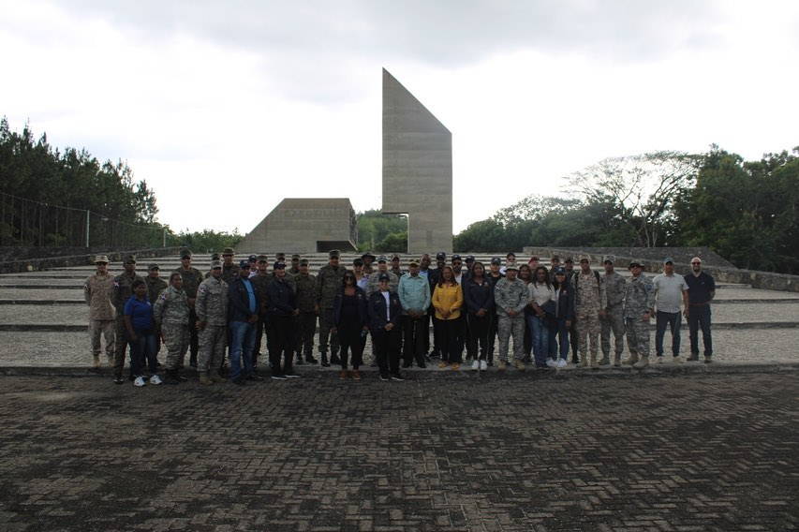
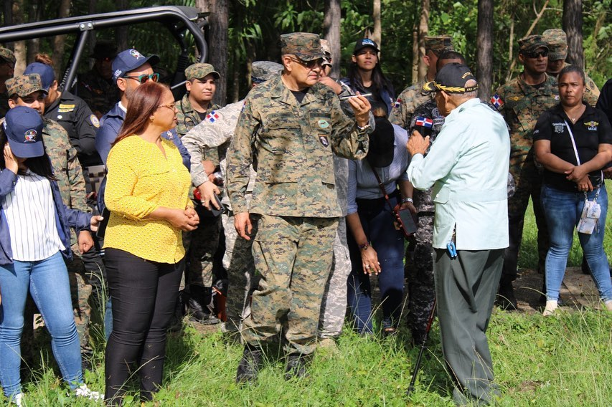

- CONMEMORACIÓN DEL XXII ANIVERSARIO DE LA EGAEE

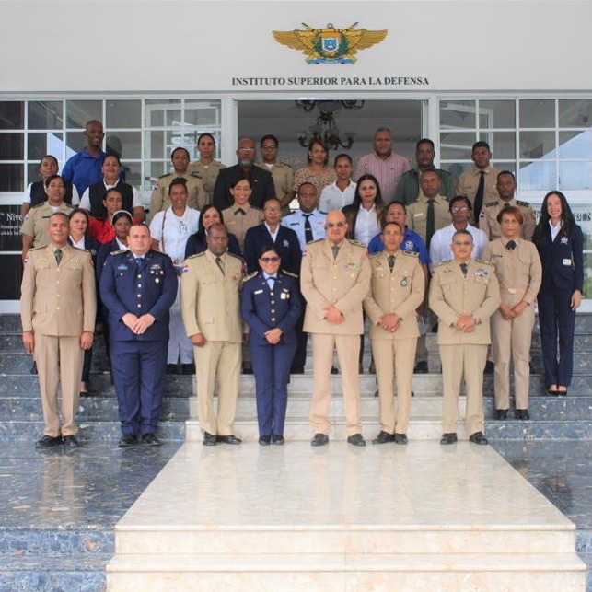

- TRASPASO DE MANDO EN EGAEE
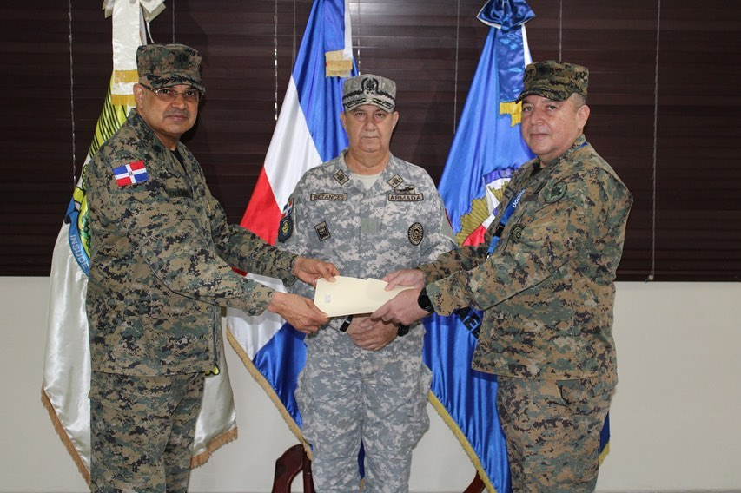

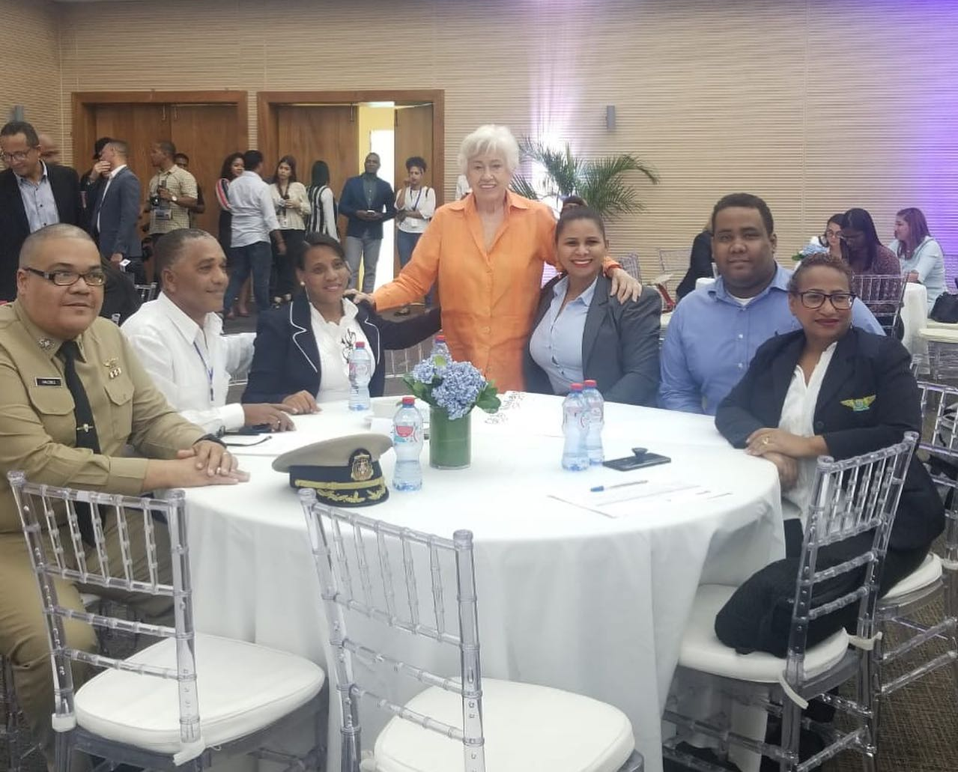
- PARTICIPACIÓN EN MESAS DE COCREACIÓN DEL V PLAN DE ACCIÓN DE GOBIERNO ABIERTO 2022.

- ACTO DE SOCIALIZACION CON LOS ESTUDIANTES
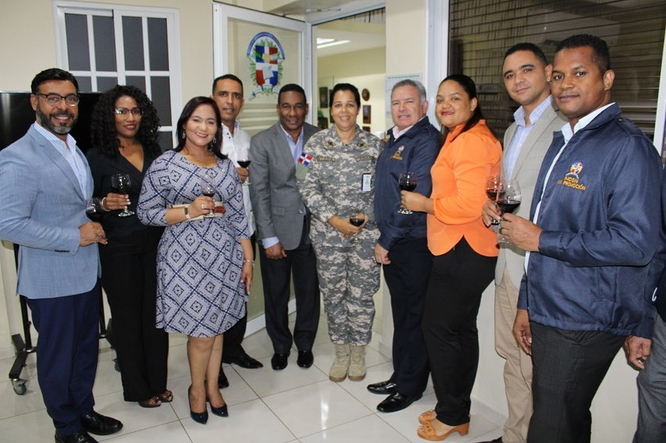

- VIAJE ACADÉMICO A LOS ESTADOS UNIDOS MEXICANO
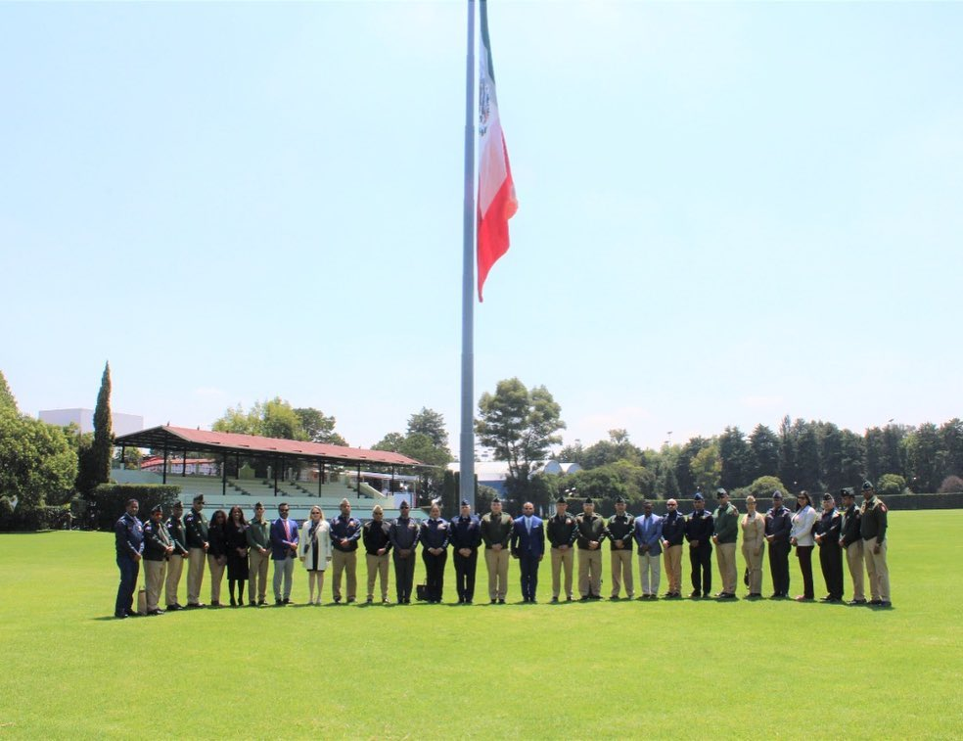

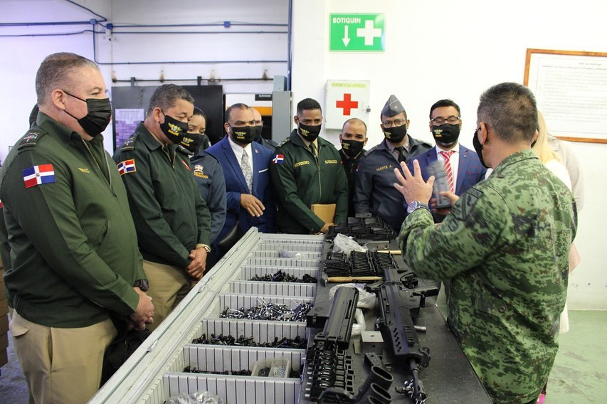

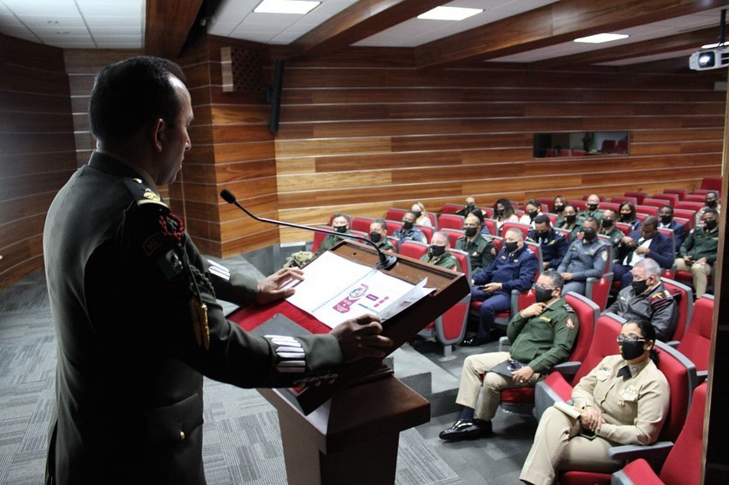

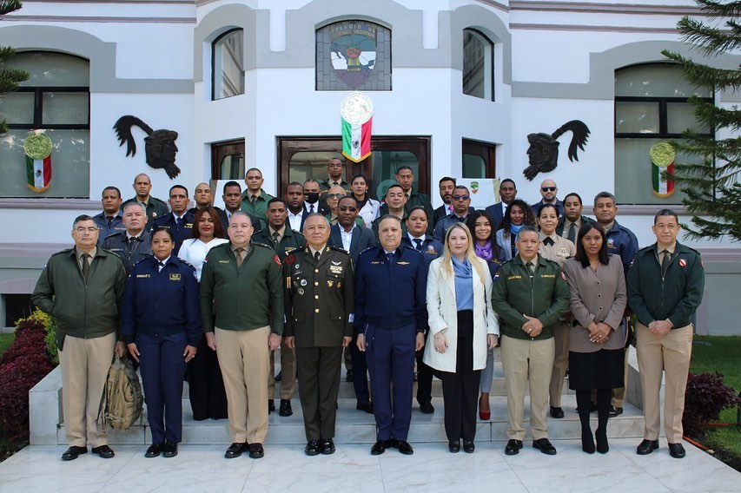

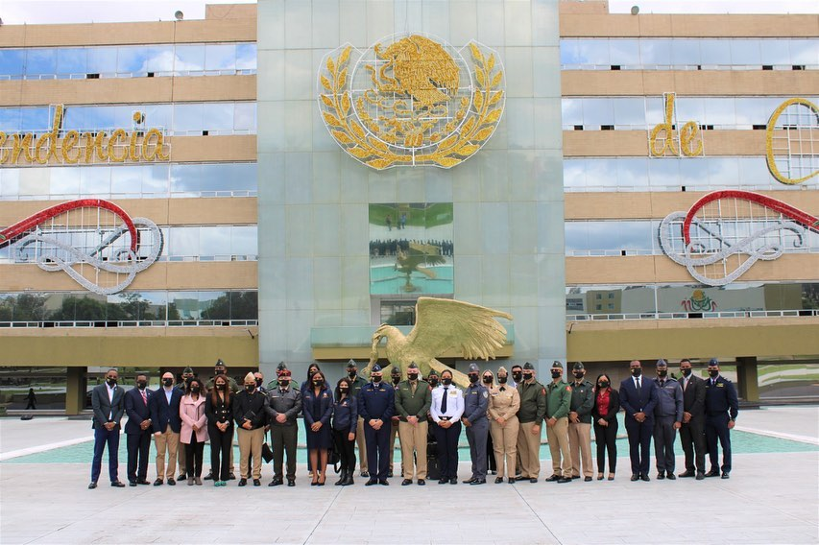

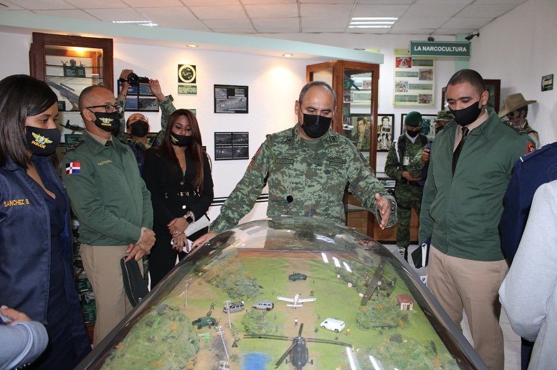

- REFORMA Y ACTUALIZACIÓN TECNOLÓGICA AL AULA EGAEE
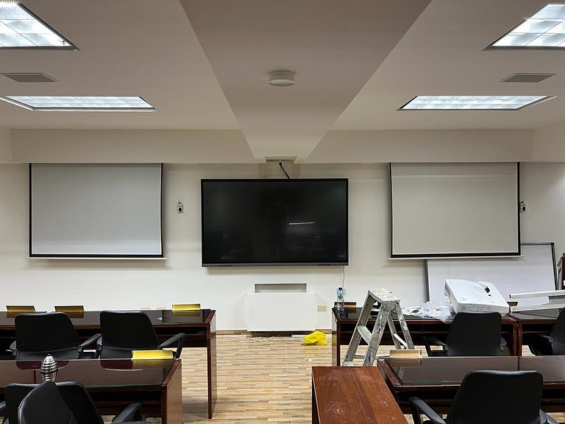

- PRESENTACIÓN Y EVALUACIÓN DE FASES DE INVESTIGACIÓN

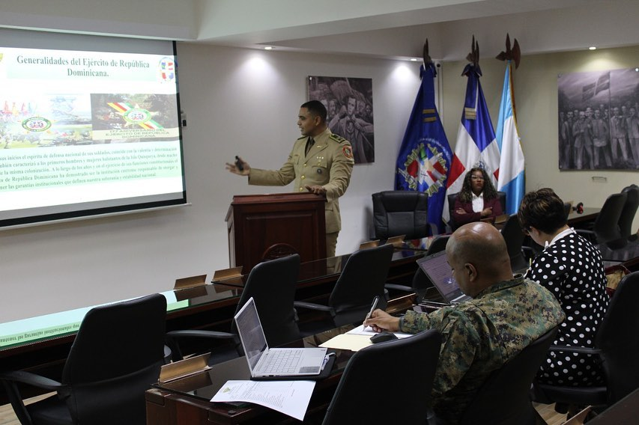
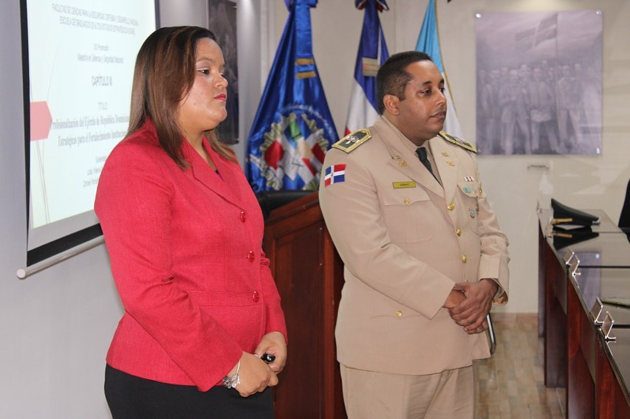
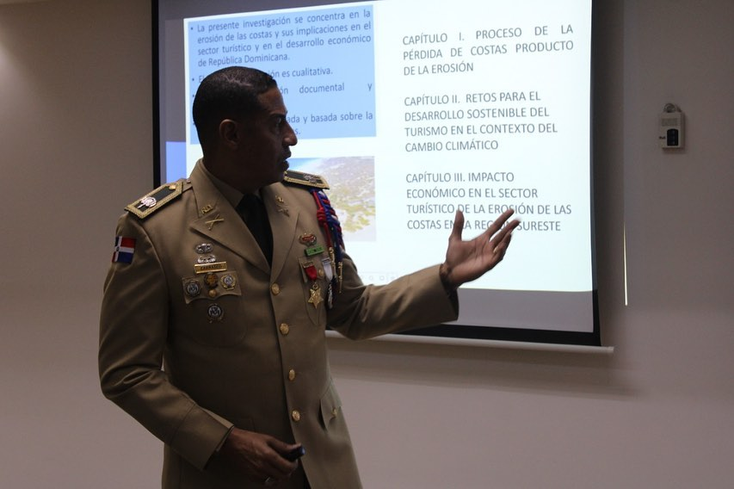

- EVALUACIÓN QUINQUENAL
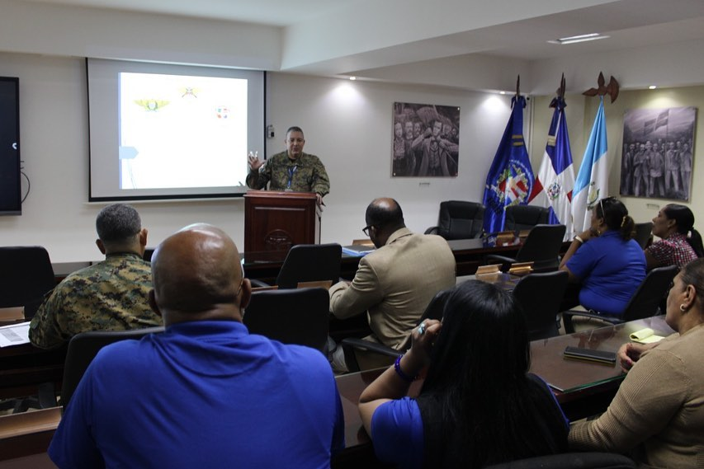

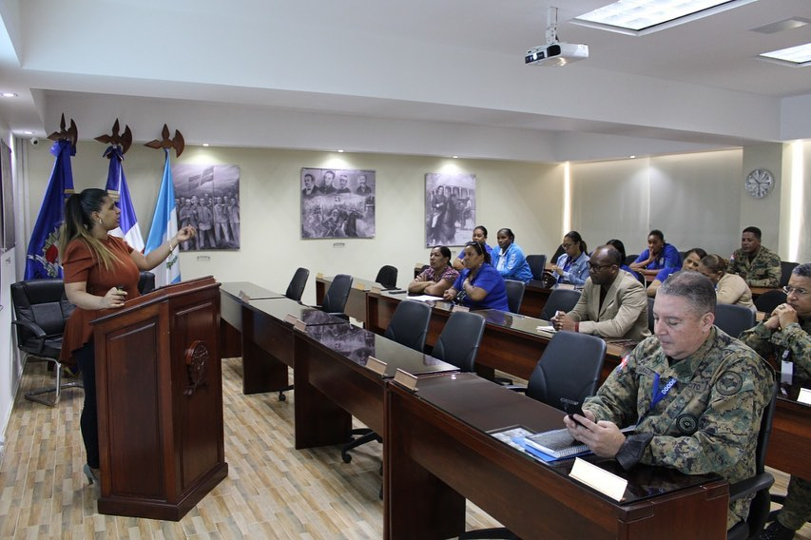

- CAMPAÑA DE RECICLAJE
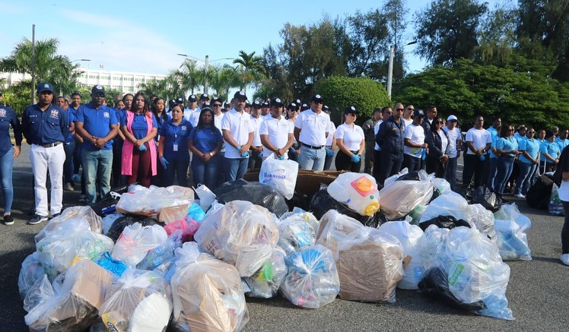
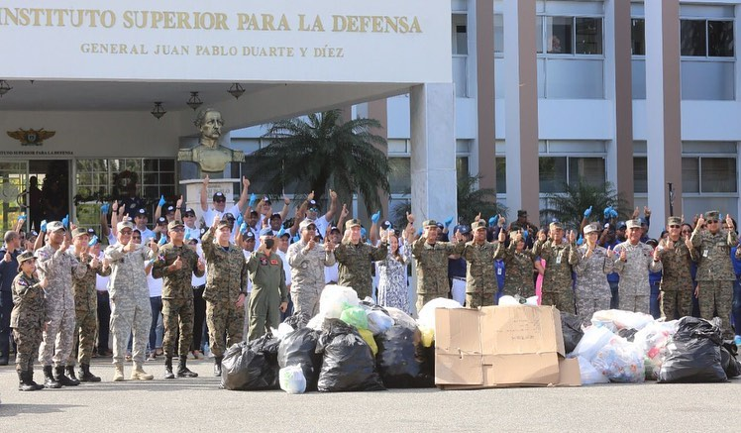

- EGRESADOS POSTGRADO
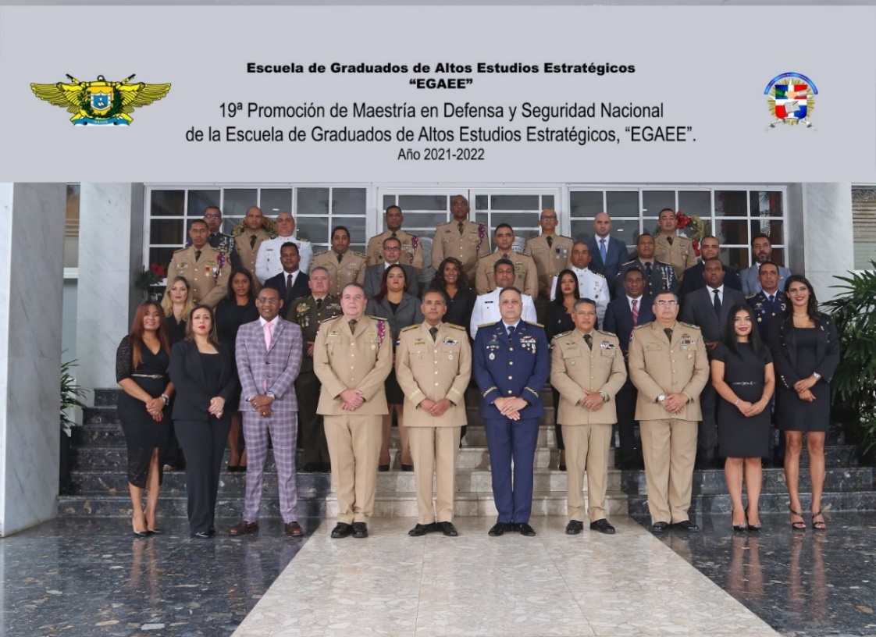

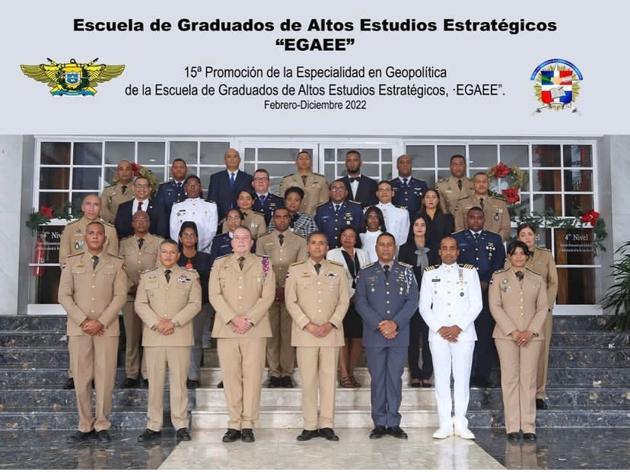

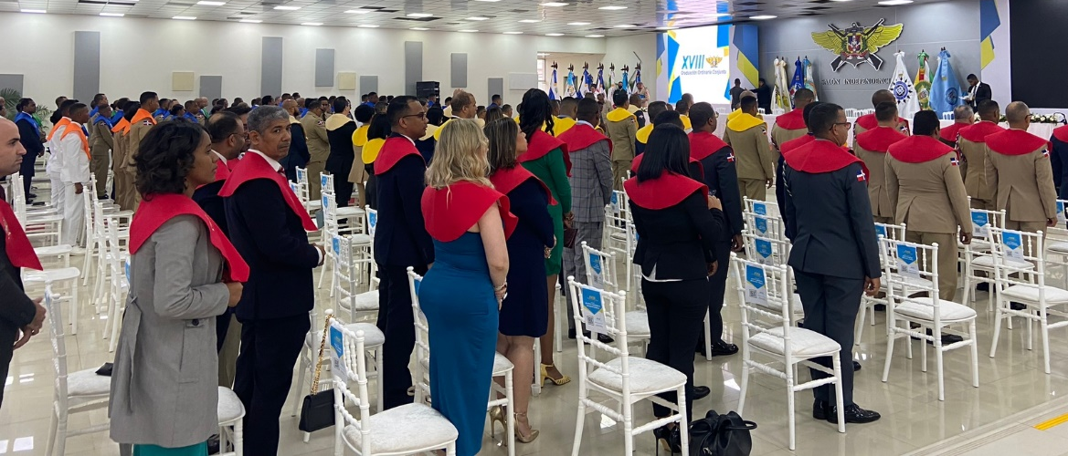

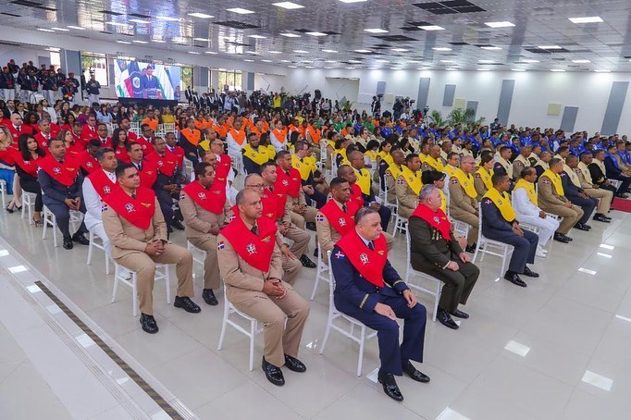

- ENCUENTRO NAVIDEÑO
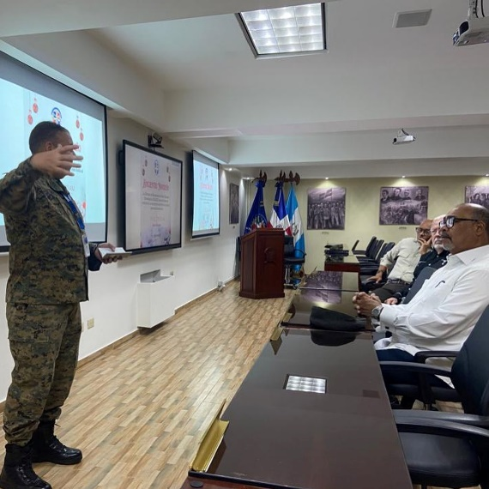

- ALMUERZO NAVIDEÑO AL PERSONAL EGAEE
